Sud-Ouest du 23 avril 2019

Hourtin : L’extension du cimetière est devenue urgente

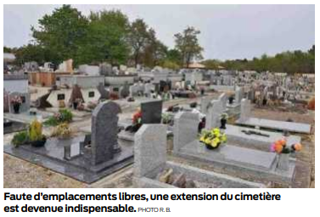
Lors de la dernière séance du Conseil municipal, outre les questions budgétaires, les élus ont délibéré sur la capacité devenue insuffisante du cimetière.

Actuellement, la commune possède un cimetière de 10 578m² représentant 1 039 emplacements. Or, malgré la reprise de 98 concessions abandonnées depuis 2016, sur la base moyenne de 34 décès annuels, le nombre d’emplacements disponibles est insuffisant d’un point de vue législatif, ce nombre devant être cinq fois plus important que le nombre présumé de décès annuels et se révélant à peine suffisant pour couvrir les besoins d’une année.

Vers un autre site ?

Dans l’urgence, les élus ont adopté deux solutions complémentaires. D’abord, l’extension du cimetière, par le biais d’une déclaration d’utilité publique sur la parcelle AK n°580, accompagnée d’une démarche d’acquisition par voie d’expropriation, à défaut d’accord amiable avec le propriétaire de cette parcelle. Un projet prévu de longue date puisque figurant au POS validé le 14 décembre 2001.

Ensuite, la création d’un nouveau cimetière, sur un autre site, dont les caractéristiques permettront de répondre aux impératifs réglementaires des prochaines décennies.

Robert Boivinet

QUESTIONS DIVERSES

VOIRIE La voirie du lotissement Lou Prat Das Bousquet portera le nom de rue de la Prairie.

TOURISME Demande de classement de la commune en «Commune touristique» lequel présente certains intérêts (surclassement démographique, perception directe de la taxe sur les droits de mutation, majoration de l’indemnité des élus…).

SERVICES GÉNÉRAUX Adhésion à un groupement de commande (SDEEG) pour l’achat d’énergies, de travaux, de fournitures et de services.
PLAGES ET LACS Adhésion au Syndicat à vocation unique (SIVU) pour la surveillance des plages et des lacs girondins (représentants de la commune Pascal Abiven et Pierre Baraton) et signature d’une convention entre la CdC et Hourtin pour un service commun de surveillance des plages.

